Тематическое мероприятие «Снятию блокады посвящается»

(для детей подготовительной группы).

Цель: Обогатить знания детей о героическом прошлом нашего города - блокаде.

Задачи: Расширять знания о блокаде Ленинграда, о подвиге защитников города на документальном видео- и аудиоматериале, показать силу духа, мужество ленинградцев во время ВОВ.

Воспитывать эмоциональный отклик, любовь к своей родине, городу, уважение к истории своей страны

Оборудование: ИКТ, репродукции картин, фото блокадного Ленинграда, альбом рисунков детей блокадного Ленинграда, кусочек темного хлеба (125гр).

Ход мероприятия:

На экране слайд № 1

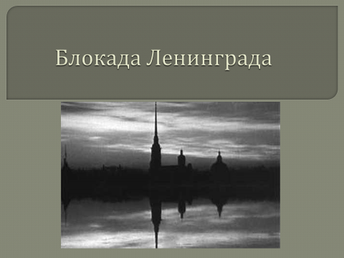

Ребята, сегодня, 27 января у нашего города важная дата.

- Ровно 76 лет назад была снята блокада Ленинграда. Когда город окружен врагами и из окруженного города нельзя выехать ни на поезде, ни на машине, водные пути постоянно обстреливались - это и была блокада. Наш город назывался Ленинград, а его жители Ленинградцы. Хотя вы ещё маленькие, но по рассказам взрослых, по фильмам знаете о страшной войне с фашистами, которую наша страна выиграла в жестокой битве.

Слайд № 2

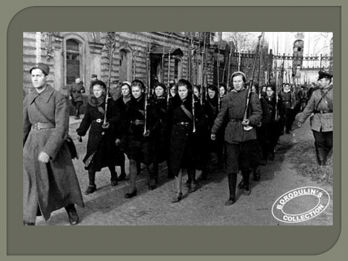

Враги окружили наш город, и началась блокада.

Части Советской армии, находящиеся в городе, встали на его защиту.

Слайд № 3

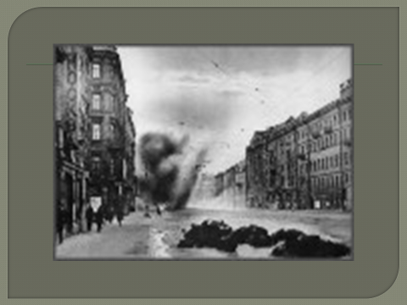

Фашисты бомбили город по нескольку раз в день.

*Звучит «Воздушная тревога»*

Город был сильно разрушен. Зима была очень снежной и холодной. Ни лекарств, ни продукты не было возможности привезти, город со всех сторон был окружен врагами. Фашисты надеялись, что те, кто не погибнут под бомбежкой, умрут от голода

Слайд № 4

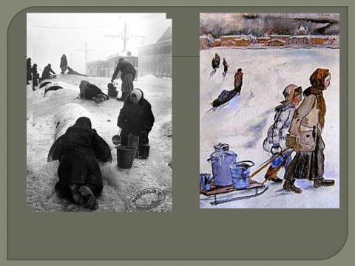

В городе не было ни света, ни тепла. Водопровод не работал. Начался голод.

Нет хлеба. Нет света. Воды и тепла.

Висит над Невою морозная мгла.

И если не лает, не воет война –

Глухая, немая стоит тишина.

Слайд № 5

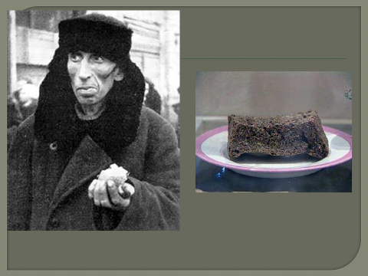

Вот такой кусочек хлеба давали человеку на сутки.

Слайд № 6

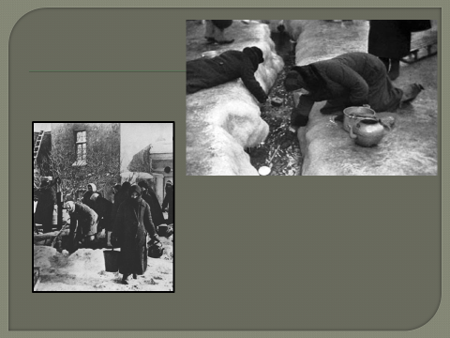

Трудно было доставать воду. За ней нужно было ходить на Неву в мороз и стужу. А сил не было, потому что все были голодные

Слайд №7

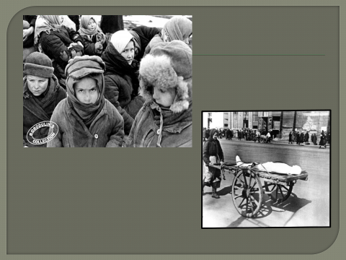

Каждый кусочек хлеба и сахара были огромным счастьем. Бережно относились к каждой крошечке.

Девочка, Екатерина МИХАЙЛОВА, пережила блокаду и написала стихотворение

(ребенок читает заранее разученное стихотворение)

Я помню, так хотелось есть -

Глаза беспомощно слипались.

И жизнь - наполовину смерть,

И сны от жизни не спасали.

Мне снилось - даже и во сне:

Искала я кусочек хлеба

В пустом заброшенном столе.

А хлеб там никогда и не был.

Я помню этот Ленинград!

Люди ослабли от голода и холода. Многие умерли. Фашисты хотели, чтобы город сдался. Но город жил и боролся, не смотря на страшные испытания…

Слайд № 8

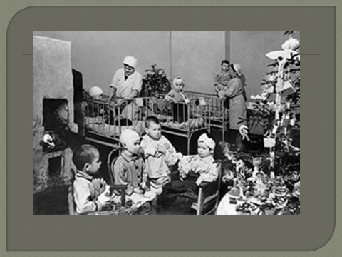

Дети ходили в детский сад, встречали Новый Год, ученики не оставляли свои занятия.

Слайд № 9

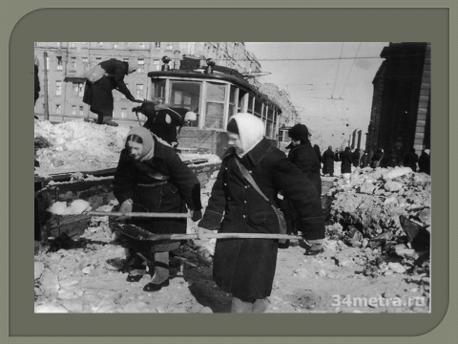

Женщины трудились на заводе, выпуская снаряды для фронта, расчищали снег и завалы разрушенных домов.

Слайд № 10

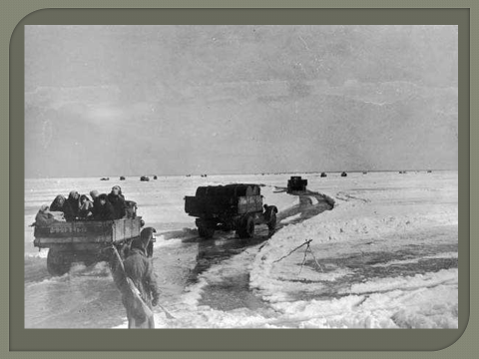

Чтобы спасти людей от голодной смерти, было решено доставлять зерно и муку по замёрзшему Ладожскому озеру.

Этот путь назвали «Дорогой жизни». Мешки с зерном везли и на подводах лошадей и на машинах.

Звучит песня «Эх, Ладога!»

Под бомбёжками врага водители совершали подвиг, продолжая вести машины голодающим ленинградцам.

Спустя почти 900 дней, 27 января 1944 наши войска прорвали кольцо блокады. Это был великий день!

*Звучит «Говорит Ленинград»*

Слайд № 11

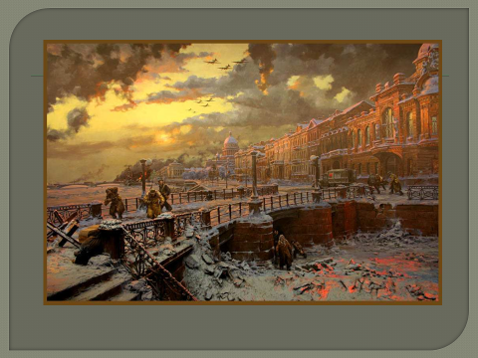

Радость наполняла сердца не только освобождённых ленинградцев, но всех солдат, защищающих страну от врага.

Слайд № 12

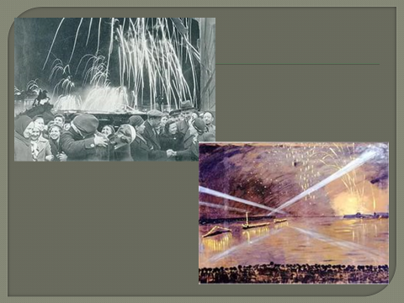

В честь этой победы был дан артиллерийский салют.

За залпом залп.

Гремит салют.

Ракеты в воздухе горячем

Цветами пестрыми цветут,

А ленинградцы

Тихо плачут.

Слайд № 13

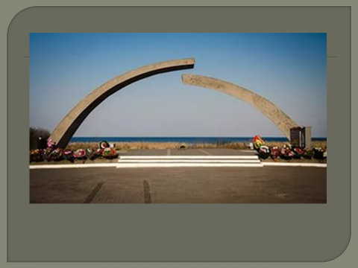

В честь прорыва блокадного кольца был установлен памятник на Ладожском озере «Разорванное кольцо».

Слайд № 14

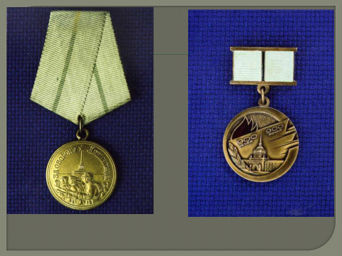

За снятие блокады была выбита медаль

Слайд № 15

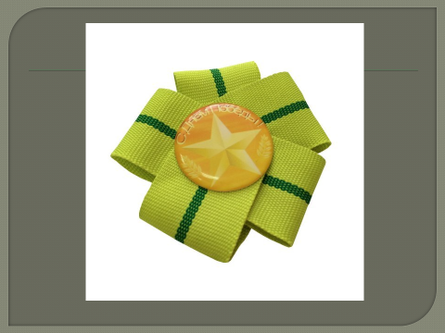

Сегодня вечером прогремит салют в честь героизма тех людей, которые отстояли наш город. Мы все в память о том событие в этот день надеваем ленточку двух цветов: оливкового и зелёного. Оливковый цвет ленточки символизирует Победу, а зелёный — цвет жизни

Слайд № 16

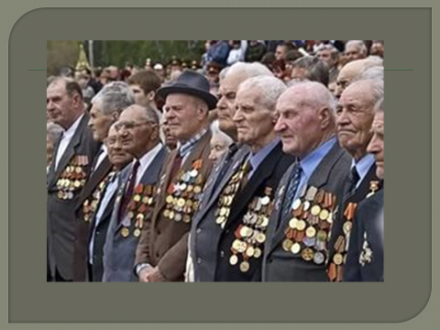

Давайте будем помнить о том, что мы живём в героическом городе. Будем благодарны ветеранам за их подвиг и почтим минутой молчания тех, кого уже нет с нами.

Звучит *«Метроном»*